NOTA DE PRENSA Nº 307 - 2011-GR.CAJ/DC.RR.PP.

Gobierno Regional de Cajamarca asfaltará carretera a Cumbe Mayo y Cospán

El Director Regional de Transportes y Comunicaciones, Mario Enrique Cueva Carranza, indicó que la conservación vial a nivel de asfaltado de las carreteras a Cospán y Combe Mayo será una realidad.

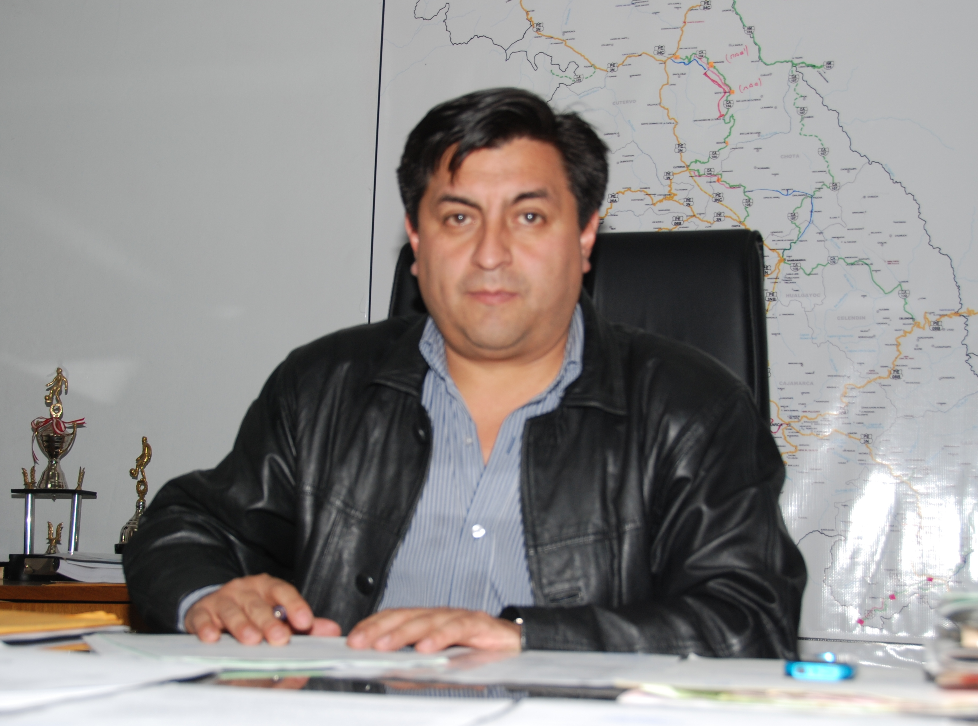
La Dirección Regional de Transportes y Comunicaciones, ejecutará los proyectos de “Conservación vial por niveles de servicios de las carreteras Choropampa, Asunción, Cospán Huayobamba; y Cajamarca, Cumbe Mayo, Chetilla, Cumbico, distrito de Magdalena” con financiamiento del Gobierno Regional de Cajamarca.

Así lo manifestó el Director Regional de Transportes Y Comunicaciones, Mario Enrique Cueva Carranza, quien agregó que los pobladores y alcaldes de los distritos beneficiados con el proyecto de conservación vial a nivel de asfaltado están motivados porque permitirá integrarlos a Cajamarca.

“Los cajamarquinos también estamos motivados porque la carretera que conduce a nuestra tercera maravilla turística del Perú, “Cumbe Mayo”, será asfaltada con lo que se podrá prestar un mejor servicio de transporte a los turistas nacionales y extranjeros; y además servirá de vía alterna a la costa”, dijo.

La carretera que unirá los pueblos de Choropampa con los distritos de Asunción y Cospán hasta Huayobamba, costará 57 millones de soles; mientras que la vía que une a Cajamarca con Cumbe Mayo, Chetilla, Cumbico y el distrito de Magdalena costará 47 millones de soles aproximadamente.

El titular regional de transportes y comunicaciones manifestó que en los próximos meses se sacará a licitación ambos proyectos, y las empresas ganadoras tendrán la responsabilidad de ejecutar las obras en estricto cumplimiento de plazos y especificaciones técnicas que estipulan los expedientes.

Se agradece su difusión.
Cajamarca, 20 de julio de 2011.

DIRECCIÓN DE COMUNICACIÓN Y RELACIONES PÚBLICAS
GOBIERNO REGIONAL CAJAMARCA

